Bedienungsanleitung / Inbetriebnahme

Allgemein
Diese Bedienungsanleitung erklärt Schritt für Schritt den Aufbau und die Inbetriebnahme der einzelnen Hard- und Softwarekomponenten des Projekts. Hierfür sind keine Kenntnisse der vorangegangenen Kapitel notwendig. Die Bedienungsanleitung beschreibt lediglich die Inbetriebnahme des Projekts in der ausgelieferten Konfiguration. Für Änderungen an der Konfiguration sei auf die vorrangegangenen Kapitel verwiesen.
Die Anleitung hat den Anspruch, auch für weniger technisch versierte Leser verständlich zu sein und zum Ziel zu führen. Dort wo es angebracht ist, sind Bilder von z.B. der Hardwarekonfiguration zum besseren Verständnis eingefügt. Alle Bilder dieser Anleitung sind auch in größerer Auflösung im Projekt-Ordner zu finden.
Die folgenden Kapitel sollten der Reihe nach gelesen und bearbeitet werden. Lediglich die Kapitel zum Einrichten des Ethersex- bzw. Steuercontrollers können in beliebiger Reihenfolge bearbeitet werden.

Vorrausetzungen
- Computer mit Internetzugang
- STK500 mit Atmel AT90S8515-Controller
- AVR NET-IO mit ATmega644 (Ethersex-Controller)
- Mobiltelefon mit Android Betriebsystem
- WLAN-Router
- Diverse Kabel (Flachbandkabel, CS-Leitung)

Verwendete Flachbandkabel
Bei den Flachbandkabeln, welche in dieser Anleitung verwendet werden, handelt es sich auschließlich um Flachbandkabel, welche im Lieferumfang des STK500 zu finden sind. Diese verfügen über einen rote Ader an einem Rand (siehe Bild).
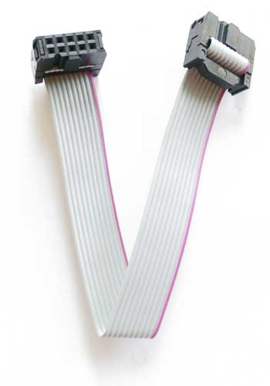Illustration 1: 10-adriges Flachbandkabel des STK500

Einrichten des Computers
Für das Übertragen der Programme vom PC auf die Controller (Flashen) wird eine spezielles Computerprogramm benötigt. In dieser Anleitung wird das Flashen der Controller mit dem Programm AVRDUDE unter dem Betriebssystem Linux/Ubuntu beschrieben. Unter Windows können die Controller ebenfalls mit geeigneter Software z.B. AVRStudio geflasht werden. Dies wurde jedoch nicht getestet und ist daher auch nicht Teil dieser Anleitung.
Unter Ubuntu ist die Installation von AVRDUDE entweder über das Software-Center, oder über das Terminal möglich:
Installation über das Software-Center:
Im Software-Center nach AVRDUDE suchen und die gefundene Software installieren.
Installation über das Terminal:
Im Terminal folgenden Befehl eingeben und ausführen:
sudo apt-get install avrdude
Mit der Installation von AVRDUDE ist das Einrichten des Computers abgeschlossen. Falls man jedoch Änderungen an den Programmen der Controller machen möchte, ist die Installation von weiterer Software von Nöten. Siehe hierzu die vorangegangenen Kapitel.

Flashen des Ethersex-Controllers
Dieses Kapitel beschreibt das Übertragen der angepassten Ethersex-Firmware auf den Ethersex-Controller. Dies ist nötig, falls noch kein Programm auf dem Ethersex-Controller läuft, bzw. das Programm verändert wurde. Ist der Ethersex-Controller bereits geflasht worden, ist ein weiteres Flashen nicht nötig. In diesem Fall kann das Kapitel übersprungen werden.
Die angepasste Firmware ethersex.hex kann unter http://waldmann.googlecode.com/files/ethersex.hex heruntergeladen werden. Dieses Hex-File wird später mittels AVRDUDE auf den Ethersex-Controller übertragen.

Hardware-Konfiguration
Bei dem Ethersex-Controller handelt es sich um einen ATmega644. Er ist auf einem Pollin AVR-NET-IO verbaut. Zum Flashen des Ethersex-Controllers wird das Starterkit STK500 verwendet. Hierzu muss der ISP-Port des STK500 mit dem ISP-Port des AVR-NET-IO verbunden werden. Dies geschieht über ein 10-adriges Flachbandkabel welches mit dem STK500 mitgeliefert wird.
Der ISP-Port ist auf dem STK500 mit ISP10PIN gekennzeichnet. Auf dem NET-IO ist der ISP-Port als 10-poliger Wannenstecker mit der Bezeichnung ISP ausgeführt. Es ist darauf zu achten, dass der 6-polige ISP-Port ISP6PIN des STK500 nicht angeschlossen ist, da sonst der Ethersex-Controller und der Controller auf dem STK500 gleichzeitig geflashed werden würden. In folgendem Bild ist zu sehen, wie das STK500 und das NET-IO zum Flashen miteinander verbunden werden sollten:

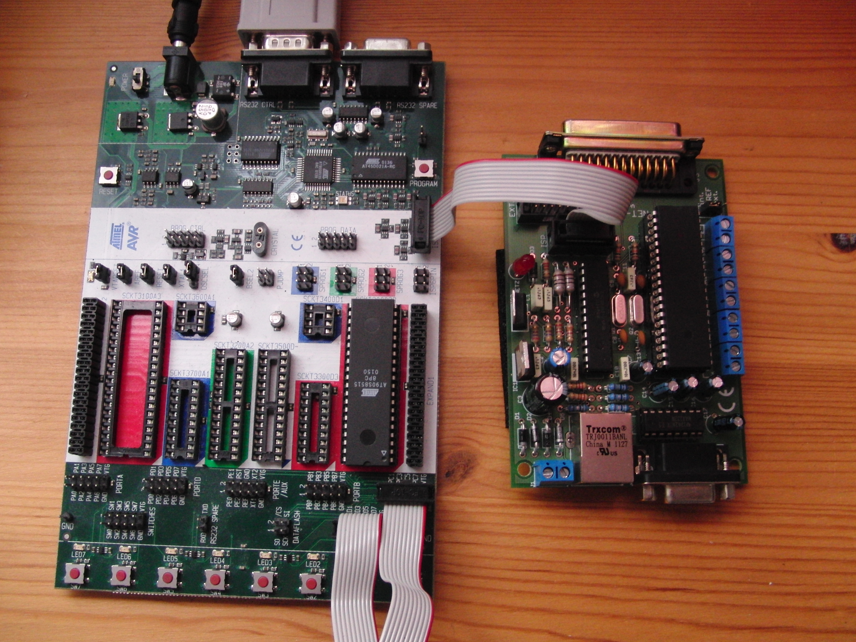Illustration 2: Flashen des Ethersex-Controllers über das STK500
Das NET-IO wird bei angeschaltetem STK500 mit Spannung versorgt. Die Spannungsversorgung des NET-IO darf nicht angeschlossen werden. Zum Flashen muss das STK500 eingeschaltet sein und der RS232 CTRL-Port mit dem Computer verbunden sein. Bei Linux/Ubuntu sollte das über das mitgelieferte RS232/USB-Gateway geschehen.
Das Flashen unter Linux/Ubuntu geschieht mit einem einzigen Terminal-Befehl:
avrdude -pm644 -cstk500v2 -P/dev/ttyUSB0 -Uflash:w:ethersex.hex:a
Dieser muss im Terminal eingegeben und ausgeführt werden. Zuvor muss jedoch in das Verzeichnis gewechselt werden, in dem die heruntergeladene Hex-Datei ethersex.hex liegt. AVRDUDE beginnt nach der Ausführunge des obigen Befehls, den Ethersex-Controller zu beschreiben und verifiziert anschließend das übertragene Programm. Das Flashen des Ethersex-Controllers dauert ca. 2 min. Nachdem der Flashvorgang beendet wurde, kann die ISP-Verbindung zwischen STK500 und NET-IO wieder entfernt werden.
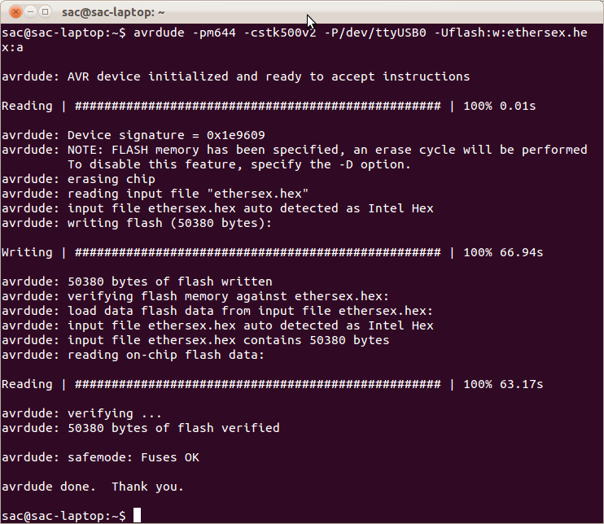Illustration 3: Erfolgreiches Flashen des Ethersex-Controllers unter Linux/Ubuntu

Flashen des Steuercontrollers
Dieses Kapitel beschreibt das Übertragen des Steuercontroller-Programms auf den Steuercontroller. Dies ist nötig, falls noch kein Programm auf dem Steuercontroller läuft, bzw. das Programm verändert wurde. Ist der Steuercontroller bereits geflasht worden, ist ein weiteres Flashen nicht nötig. In diesem Fall kann das Kapitel übersprungen werden.
Bei der Umsetzung des Projekts wurde zu Testzwecken ein Programm für den Steuercontroller geschrieben, welches angeschlossene Messquellen und Schalter simuliert. Dieses Programm kann unter http://waldmann.googlecode.com/files/Steuercontroller.hex heruntergeladen werden.

Hardware-Konfiguration
Bei dem verwendeten Steuercontroller handelt es sich um einen AT90S8515. Dieser wird zusammen mit dem STK500 ausgeliefert. Geflasht wird er ebenfalls über das STK500. Hierzu müssen ISP-Port des STK500 mit dem ISP-Port des Controllers verbunden werden. Dies geschieht über ein 6-adriges Flachbandkabel welches mit dem STK500 mitgeliefert wird. Das Flachbandkabel ist zwischen dem ISP-Port ISP6PIN des STK500 und dem rot markierten ISP-Port SPROG3 anzubringen (siehe Bild).
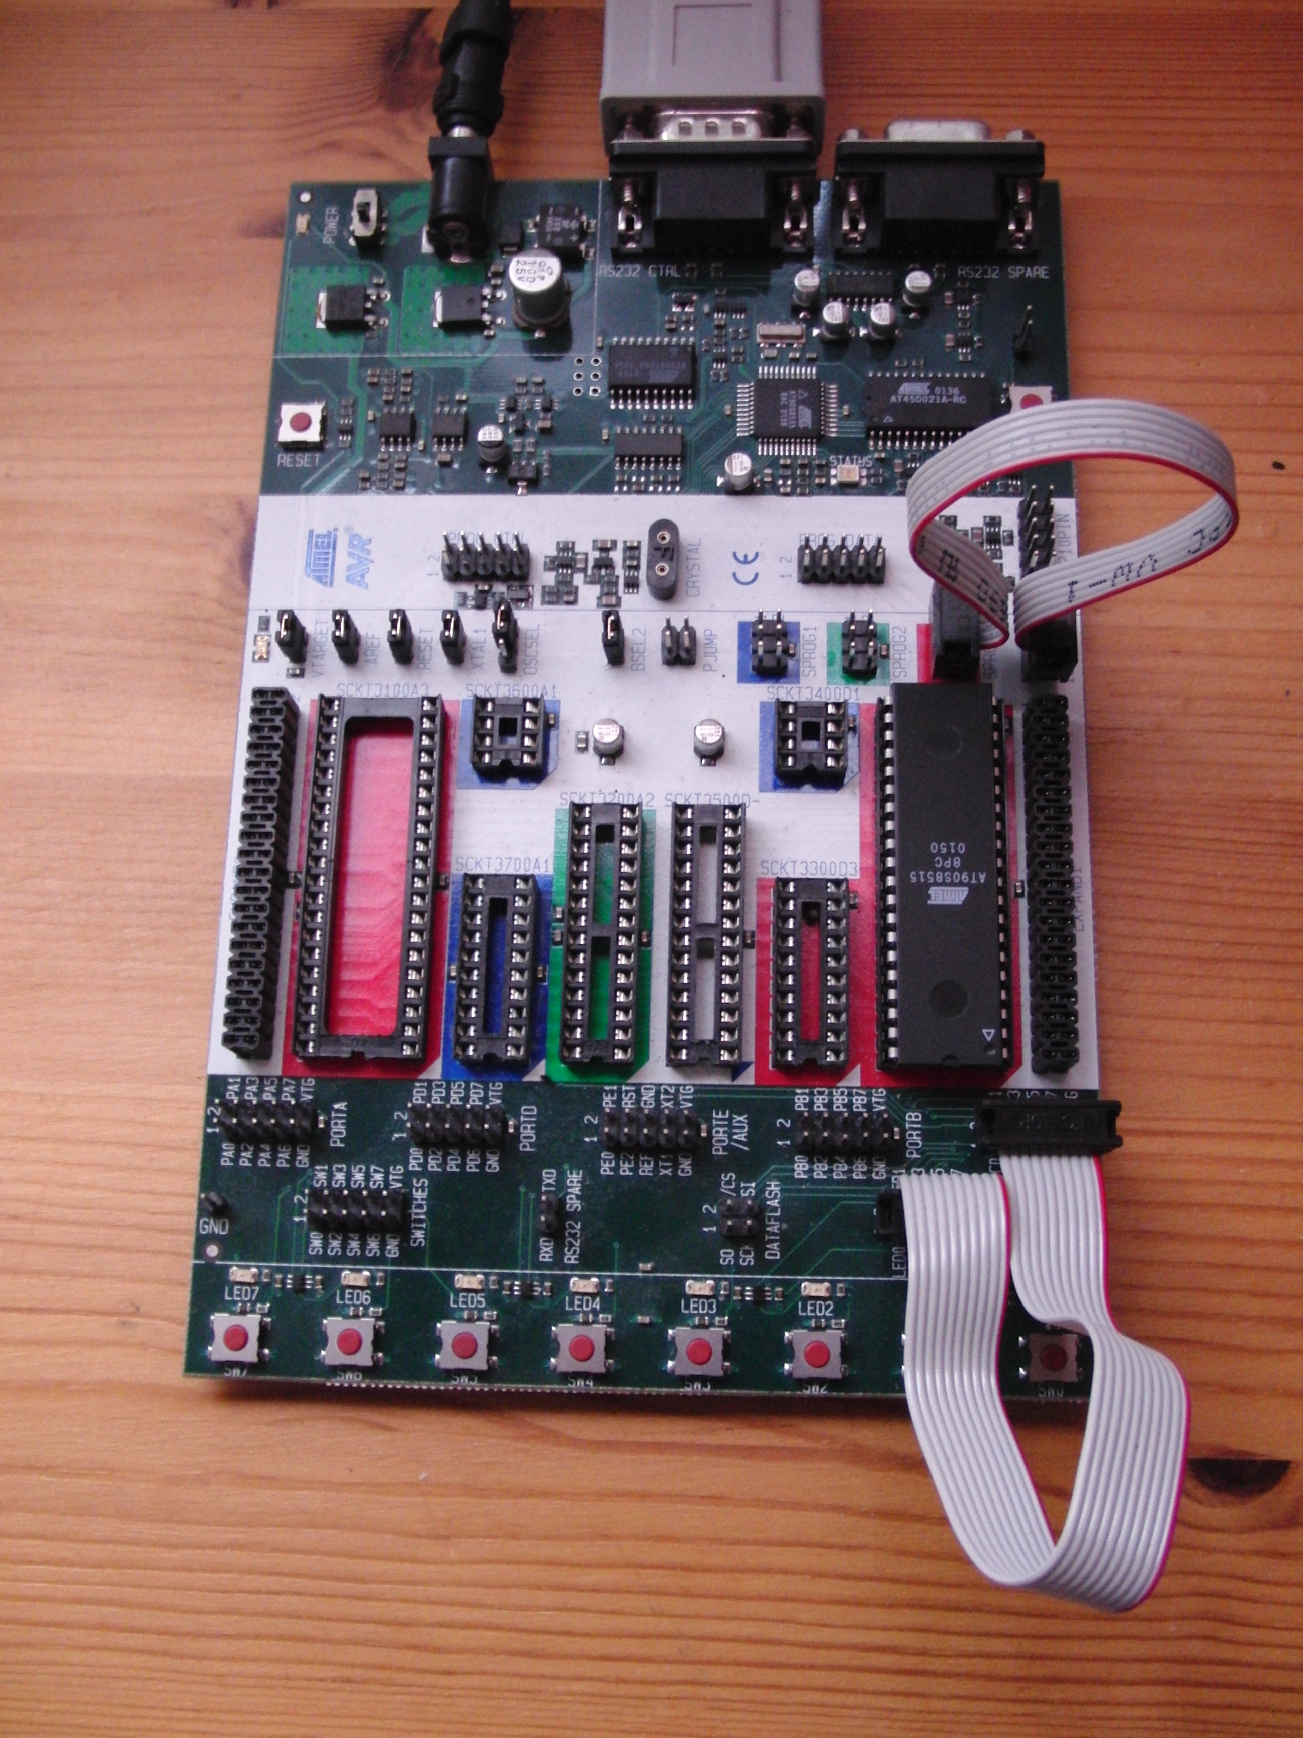Illustration 4: Flashen des Steuercontrollers mit dem STK500
Zum Flashen muss das STK500 eingeschaltet sein und der RS232 CTRL-Port mit dem Computer verbunden sein. Bei Linux/Ubuntu sollte das über das mitgelieferte RS232/USB-Gateway geschehen.

Flashen unter Linux/Ubuntu
Das Flashen des Steuercontroller-Programms erfolgt analog wie das Flashen der angepassten Ethersex-Firmware. Nachdem man die Datei Steuercontroller.hex heruntergeladen hat, öffnet man ein Terminal und wechselt in das entsprechende Verzeichnis. Mit dem Befehl
avrdude -p8515 -cstk500v2 -P/dev/ttyUSB0
-Uflash:w:Steuercontroller.hex:a
wird das Programm mittels AVRDUDE auf den Steuercontroller übertragen. Da das Programm nicht so groß ist, wie das Ethersex-Programm, ist der Flashvorgang deutlich schneller.

Anschließen von Ethersex- und Steuercontroller
Nachdem die Controller geflasht werden, können diese angeschlossen werden. Hierzu zählt der Anschluss der Spannungsversorgungen, der Anschluss an das Netzwerk und die Verbindung zwischen den Controllern zum Datenaustausch.

Anschließen des Ethersex-Controllers
Für den Betrieb des Ethersex-Controllers muss das AVR-NET-IO mit Spannung versorgt werden. Dazu wird ein Netzteil an das NET-IO angeschlossen, welches ca. 9V liefern sollte. Die Polung bei einem Gleichspannungsnetzteil ist egal, da das NET-IO über einen Brückengleichrichter verfügt.
Der Anschluss des Netzteils wird an die Klemmen J1 neben der Ethernet-Buchse angeschlossen. Das NET-IO verfügt über keinen Ein- bzw. Ausschalter. Sondern ist sofort an, sobald das Netzteil genügend Spannung liefert. Das NET-IO ist betriebsbereit, wenn die rote LED leuchtet.
Die Netzwerkanbindung des Ethersex-Controllers geschieht über ein Lan-Kabel. Dieses wird beim NET-IO in die Ethernet-Buchse gesteckt. Das andere Ende kommt in einen freien Ethernet-Port im WLAN-Router. Zu beachten ist, dass der Ethersex-Controller die feste IPv4-Adresse 192.168.0.174 hat. Diese kann zwar geändert werden, wird in dieser Anleitung jedoch nicht behandelt. Das WLAN-Router sollte die IPv4-Adresse 192.168.0.1 haben. Dies kann im Router eingestellt werden. Hierbei wird auf die Bedienungsanleitung des benutzen Routers verwiesen.
Der Ethersex-Controller ist nun über das Netzwerk erreichbar und kann bspw. angepingt werden. Um zu testen, ob der Ethersex-Controller richtig geflasht wurde und betriebsbereit ist, kann man z.B. die Ethersex-Website öffnen. Hierzu öffnet man am PC einen Browser und gibt als URL 192.168.0.174 ein. Bei funktionierendem Ethersex-Controller, sollte sich die Startseite des Waldmann-Projekts öffnen. Es ist jedoch zu beachten, dass der PC am gleichen WLAN-Router angeschlossen sein muss.

Anschließen des Steuercontrollers
Beim mitgelieferten Steuercontroller-Programm wird davon ausgegangen, dass der Steuercontroller auf dem STK500 betrieben wird. Eine extra Spannungsversorgung ist daher nicht nötig, da der Controller über das STK500 versorgt wird. Das Steuercontroller-Programm zeigt die Schalterzustände der 8 Schalter über die auf dem STK500 vorhandenen 8 LEDs an. Damit die LEDs vom Steuercontroller angesteuert werden können, muss der Stiftleisten-Port PORTC des STK500 mit dem Stiftleisten-Port LEDS mittels eines Flachbandkabels verbunden werden. Dies ist in Abbildung (XXX) zu sehen.

Einrichten der SPI-Verbindung zwischen Ethersex- und Steuercontroller
Der Datenaustausch zwischen Ethersex- und Steuercontroller geschieht über den SPI-Bus. Auf dem NET-IO findet die Kommunikation zwischen Ethersex- und Lan-Controller ebenfalls über den SPI-Bus statt. Um die SPI-Verbindung zwischen Ethersex- und Steuercontroller herzustellen, sind 5 Leitungen notwendig:
- MOSI – Master Out Slave In
- MISO – Master In Slave Out
- SCK - Takt
- GND - Masse
- CS – Chip Select
Der ISP-Wannenstecker des NET-IO beinhaltet PINs für die ersten 4 Leitungen. Ein CS-Pin ist nicht im Wannenstecker ausgeführt, weswegen die SPI-Verbindung nicht über ein einfaches Flachbandkabel erfolgen kann. Hierfür muss ein Flachbandkabel verwendet werden, bei dem die einzelnen Adern aufgesplittet sind.
Beim Steuercontroller ist der SPI-Port der Port PORTB auf dem STK500. Hierbei gilt folgende Pin-Belegung:
- MOSI – PB5
- MISO – PB6
- SCK – PB7
- CS – PB4
- GND – GND-Pin
Zum Anschluss der Pins wird das aufgesplittete Flachbandkabel verwendet. Dabei ist je eine Farbe einem Pin zugeordnet:
- PB5 – schwarz
- PB6 – rot
- PB7 – gelb
- GND – braun
In folgendem Bild ist der Anschluss des aufgesplitteten Flachbandkabel an den PORTB des STK500 zu sehen:
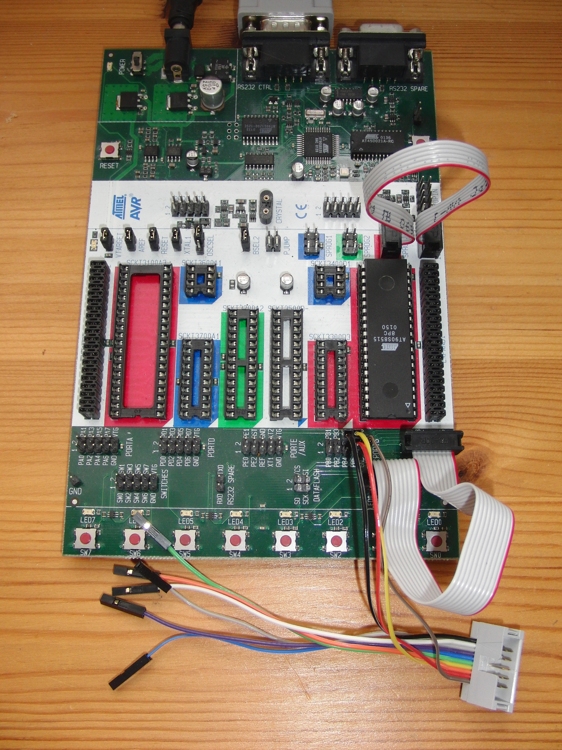Illustration 5: Aufgesplittetes Flachbandkabel am PORTB des STK500

Jetzt muss das aufgesplittete Flachbandkabel noch mit dem ISP-Port des NET-IO verbunden werden. Hierzu sollte ein Flachbandkabel des STK500 verwendet werden. Verwendet man ein anderes Kabel, stimmt die PIN-Belegung auf dem PORTB evtl. nicht mehr und es kann kein Datenaustausch zwischen Ethersex- und Steuercontroller erfolgen.
Zuguterletzt, müssen noch die CS-Pins beider Controller miteinander verbunden werden. Da der Standard CS-Pin beim NET-IO schon für den Lan-Controller verwendet wird, wurde auf den Pin PB1 ausgewichen. Dieser befindet sich auf der mit J11 gekennzeichneten Stiftleiste unterhalb des EXT-Wannensteckers. PB1 ist der mittlere der drei Stifte. Dieser Pin muss jetzt über ein entsprechendes Kabel mit dem CS-Pin PB4 des Steuercontrollers verbunden werden. Die fertige Konfiguration ist in folgendem Bild zu sehen:

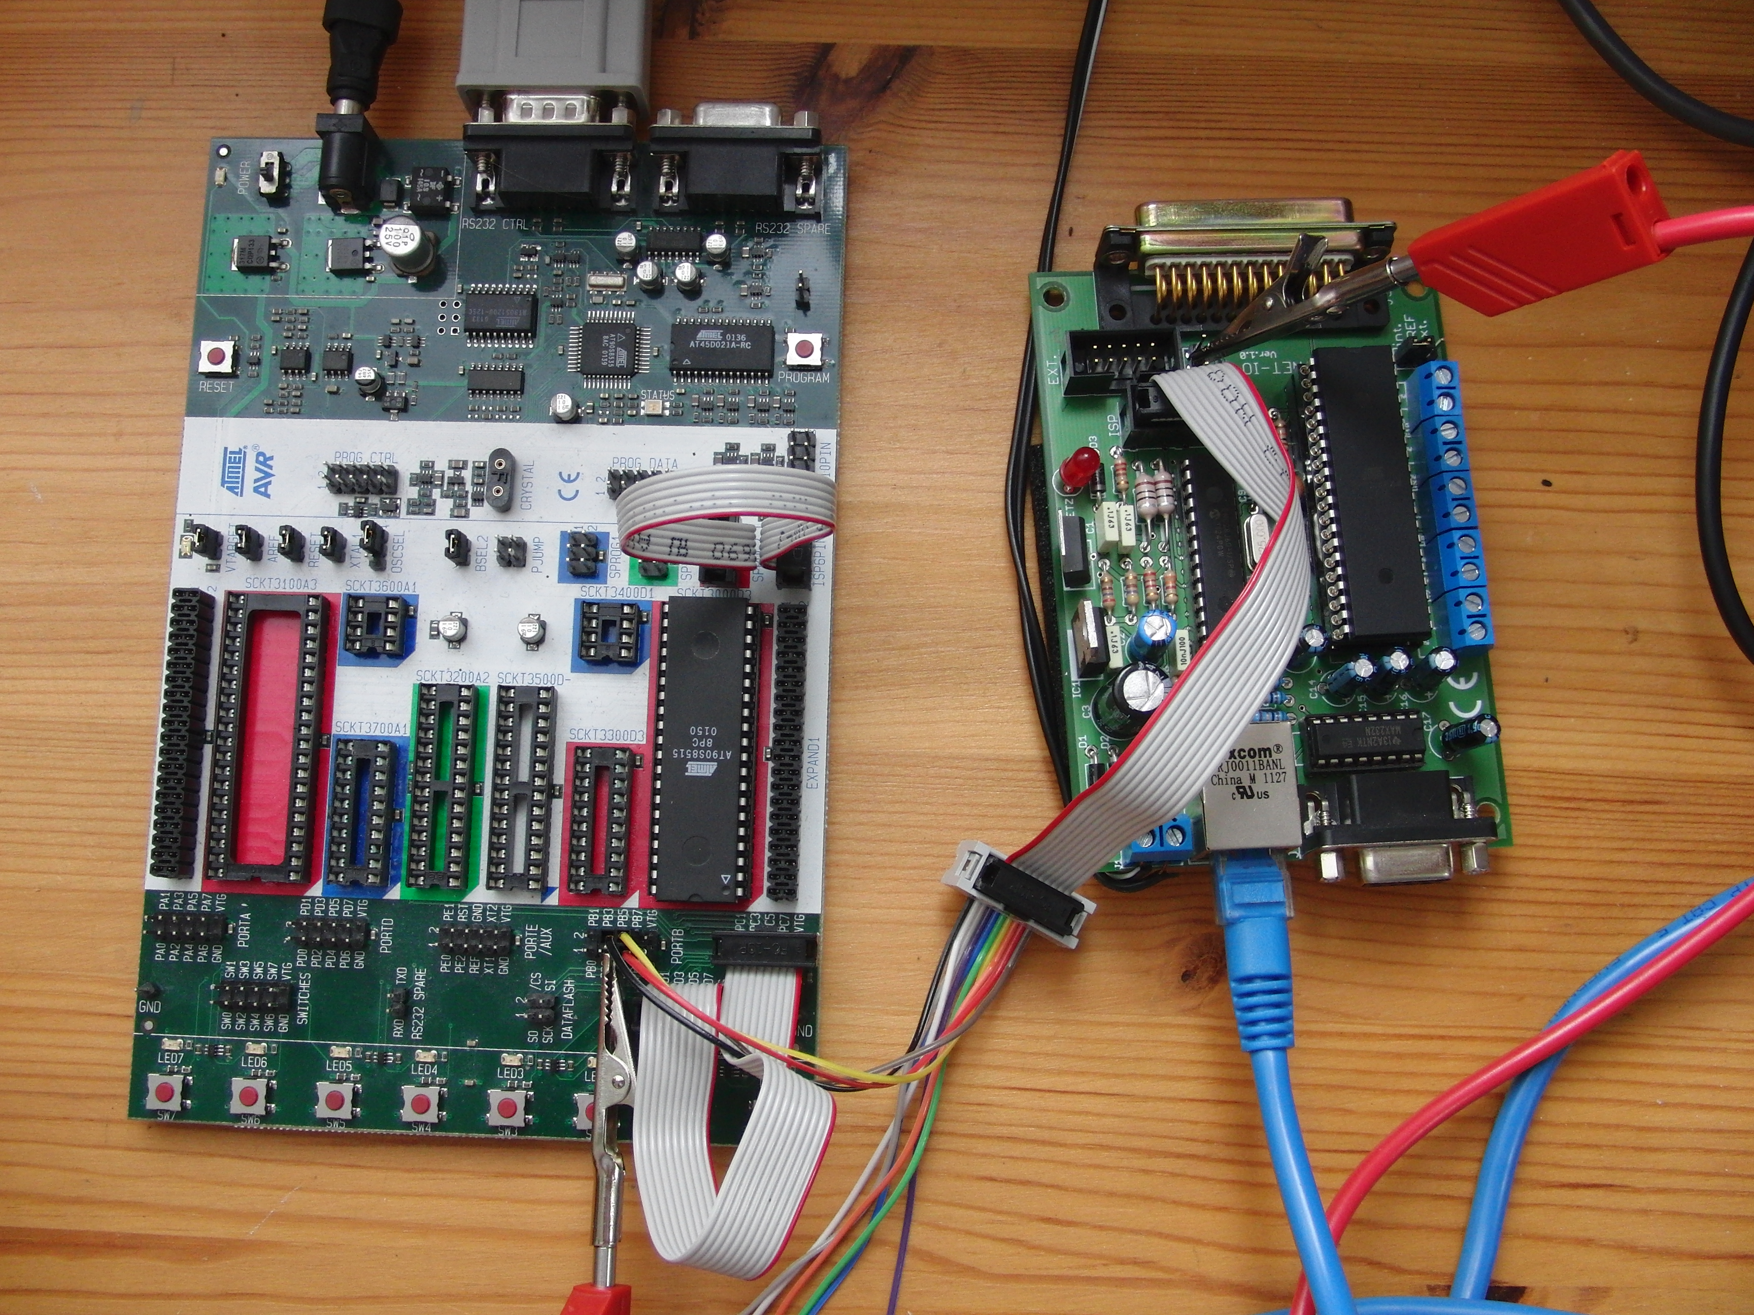Illustration 6: Ethersex- und Steuercontroller komplett verbunden
Die CS-Leitung wurde in diesem Fall durch ein Laborkabel mit angesteckten Kroko-Klemmen realisiert.
Damit ist die Hardware-Konfiguration abgeschlossen. Um Ethersex- und Steuercontroller in Betrieb zu nehmen, müssen die Spannungsversorgungen dieser angeschaltet werden. Nun kann mit der Steuerung über die Ethersex-Website bzw. über die Android-App fortgefahren werden.

Steuerung über Ethersex-Website
Die Ethersex-Website ist über die URL http://192.168.0.174 erreichbar. Diese wird mit dem Browser aufgerufen. Es erscheint, nach kurzer Ladezeit, die Waldmann-Projektseite. Diese Website besteht aus drei Einzelseiten:
- Home – Startseite, Projektbeschreibung
- Steuerung – Messwerte abrufen und Schalter steuern
- Impressum – Projektbeteiligte und Haftungsauschluss
Zum Steuerung des Ethersex-Controllers, wird über die Navigationsleiste der Menüpunkt “Steuern” aufgerufen. Es erscheint folgende Seite:
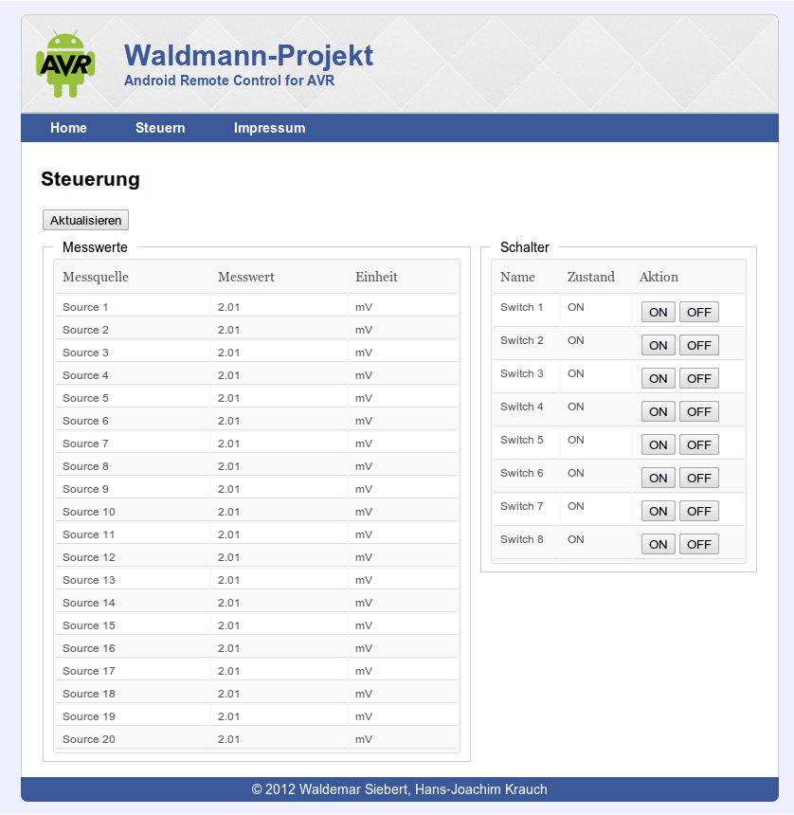Illustration 7: Steuerung über Ethersex-Website
Das Laden der Seite benötigt etwas länger, da der Ethersex-Controller alle Messquellen und Schalter des Steuercontrollers abfragen muss. Diese Werte lassen sich mit einem Klick auf den Button “Aktualisieren” erneut abfragen.
In der linken Tabelle sind die Namen, Messwerte und Einheiten der am Steuercontroller angeschlossenen Messquellen aufgelistet. In der rechten Tabelle die Namen und Zustände der Schalter. Die Zustände der Schalter lassen sich über Betätigen der Buttons “ON” bzw. “OFF” betätigen und somit den Schalter ein- bzw. Ausschalten. Die LEDs des angeschlossenen Steuercontrollers (STK500) sollten sich entsprechend ändern.

Steuerung über Android-App
TODO

Troubleshooting

Ethersex nach Flashen nicht erreichbar
Problem:
Nach erfolgreichem Flashen des Ethersex-Controllers ist dieser nicht über http://192.168.0.174 zu erreichen bzw. nicht anzupingen. Der Steuercontroller ist nicht angeschlossen.
Mögliche Lösungsansätze:
- Der Ethersex-Controller ist nicht ans Netzwerk angeschlossen, bzw. Das WLAN-Router ist falsch konfiguriert. Die IP des Routers muss 192.168.0.1 lauten.
- Überprüfen, ob Ethersex-Controller richtig im Sockel sitzt.

Ethersex nach Anschluss an Steuercontroller nicht mehr erreichbar
Problem:
Nach dem der Steuercontroller an den Ethersex-Controller angeschlossen wurde, ist ein Zugriff auf die Ethersex-Website nicht mehr möglich, bzw. der Ethersex- Controller lässt sich nicht mehr anpingen. Wird die Verbindung wieder getrennt, ist der Ethersex-Controller wieder erreichbar.
Mögliche Lösungsansätze:
Hier handelt es sich mit hoher Wahrscheinlichkeit um ein CS-Problem (ChipSelect). Der Steuercontroller bekommt keine 5V an seinen CS-Pin PB4 und nimmt deshalb an, dass er als SPI-Slave ausgewählt wurde. Er blockiert somit den eigentlich ausgewählten Lan-Controller und hindert diesen am beantworten der Ping- bzw. HTTP-Anfragen. Aus folgenden Gründen kann es zu einem CS-Problem kommen:
- Die CS-Leitung ist nicht richtig angeschlossen, bzw. hat ungewollt Kontakt mit anderen Pins
- Der Ethersex-Controller ist nicht in der Lage, den CS-Pin PB1 auf ca. 5V zu setzen, da der Controller evtl. nicht richtig im Sockel sitzt. Um dies Festzustellen, ist eine Spannungsmessung zwischen dem PB1-Pin und Masse (GND) ratsam. Hierzu muss der Steuercontroller vom Ethersex-Controller getrennt werden. Geht die Spannung nach dem Einschalten des Ethersex nicht auf ca. 5V, könnte dieses Problem vorliegen. Ruft man nun die Steuerung-Seite der Ethersex-Website auf, sollte die Spannung auf 0V gehen, der der Ethersex-Controller den Steuercontroller zum Abfragen der Messwerte als SPI-Slave auswählt.

Keine bzw. Fehlerhafte Kommunikation zwischen Ethersex- und Steuercontroller
Problem:
Der Ethersex-Controller liefert keine bzw. unverständliche Werte (z.B. ����) vom Steuercontroller zurück.
Mögliche Lösungsansätze:
- Überprüfen, ob das richtige Flachbandkabel für die SPI-Verbindung verwendet wurde (STK500-Flachband mit rotem Rand verwenden) und PORTB des Steuercontrollers richtig angeschlossen ist.
- Überprüfen ob der Steuercontroller defekt ist. Beim Einschalten des Steuercontrollers sollten LED0 bis LED3 leuchten.
- Neuflashen des Ethersex- bzw. Steuercontrollers

Flashen Etehersex-/Steuercontroller funktioniert nicht
Problem:
Während des Flashvorgangs mit AVRDUDE treten Fehlermeldungen auf.
Mögliche Lösungsansätze:
- Überprüfen, ob das richtige Flachbandkabel für die ISP-Verbindung verwendet wurde (STK500-Flachband mit rotem Rand verwenden)
- Überprüfen, ob STK500 richtig an PC angeschlossen und funktionsfähig ist

